英語教育の論文のテキストマイニング：

CiNiiのタイトル分析を通して

根本康平 (青山学院大学大学院)

キーワード（５語以内）
テキストマイニング 英語教育 時代変遷 タイトル 論文
Text mining, English education, chronological change, title, academic papers,

Ⅰ．問題

近年、日本の英語教育ではグローバル化の影響、「学んでも話せない英語教育」への批判、そして2020年の東京オリンピックの開催決定などの国際的なイベントを控えている等の理由から「コミュニケーション能力の育成」が重視されている。例えば、学習指導要領の外国語編では外国語科の目標として、「外国語を通じて，言語や文化に対する理解を深め，積極的にコミュニケーションを図ろうとする態度の育成を図り，聞くこと，話すこと，読むこと，書くことなどのコミュニケーション能力の基礎を養う」（文部科学省、2008, p.6）、「外国語を通じて，言語や文化に対する理解を深め，積極的にコミュニケーションを図ろうとする態度の育成を図り，情報や考えなどを的確に理解したり適切に伝えたりするコミュニケーション能力を養う」（文部科学省、2010、p.8）とある。また最近ではコミュニケーション能力を育成する英語教育改革の一環として、Common Europe Framework of Reference for Languages（CEFR）を参考に、生徒に求められる英語力を達成するための学習到達目標を「CAN-DOリスト」の形で具体的に設定することが提言されている。また、公立小学校において2011年度から外国語活動が必修化され、2020年度からは教科となる。このように、英語教育改革は活発化しているが、将来この改革がどのように進むかについてはまだ明確ではない。それを知る一つのヒントは、過去の英語教育について振り返ることである。過去、英語教育の間でどのような提案がなされてきたか、また時代に関連してどのような研究が行われてきたのだろうか。これらを把握することにより、過去の英語教育改革がどのようなプロセスを通して行われたか、またそれがどのような結果をもたらしたかについて理解できるだろう。

Ⅱ．目的
本研究の目的は、過去76年間の英語教育に関連する論文のタイトルを分析することで、年代ごとに英語教育研究のタイトルの用語の傾向を明らかにすることである。

III. 方法

1．分析対象と範囲
データベースCiNIの検索結果を分析対象とした。論文検索のキーワードは「英語教育」であった。本検索結果から確認できた初期の論文は1938年であったことから、その年から2014年までを対象とした。また、2015年は年度の途中であることから本分析の対象外とした。論文タイトルは1938年から2014年までを対象として整理を行い、同様のタイトル、英語タイトル、および論文以外のタイトルを除外した数を分析対象とした。その結果、分析対象となった論文は11097件となった。図1はデータ整理のプロセスである。

図１: データ整理のプロセス
英語教育 論文
n=19377件

2015年 n=421件 除外
2015年以前 n=18956

タイトル英語 n=3101件 除外

タイトル日本語 n=15853

タイトル同じ n=365件 除外

タイトル1つ n=15488

論文以外 n=4391件 除外
タイトル n=11097

2．分析の方法と手順
上記の方式で収集したデータをテキストマイニングにより分析した。テキストマイニングは，構造化されていないテキストから目的に応じた情報や知識を掘り出す方法と技術の総称といわれている。テキストマイニングの分析プログラムは、数理システムのText Mining Studio 5.1を使用した。分析の手順としては、収集したデータをテキストデータ化し、エクセルで整理した上で、同ソフトで読み込んだ。

Ⅳ．結果

1．基本情報
CiNiiにおいて検索した英語教育の論文タイトルをテキストマイニングした結果の基本情報が表1である。総タイトル数は11097タイトルであり、１タイトルの平均文字数は29.3字であった。また総文数は18065文、内容語の延べ単語数は83005で、単語種別数は17885であった。

表１ 基本情報
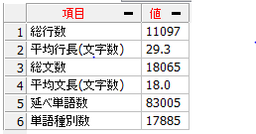

2．全体の推移
カテゴリー化については、論文数が数値的に100件を下回った年が多かった「1970年代」までを1つのカテゴリーとし、それ以降は5年ごとに年度を刻んでカテゴリー化していった（1980年代前半（A）、1980年代後半（B）、1990年代前半（A）、1990年代後半（B）、2000年代前半（A）、2000年代後半（B） 2010年代前半（A）。この場合のAは「前半」Bは「後半」を指す。カテゴリーは全部で8カテゴリーとなった。件数としては、1970年代以前-601件、1980年代A-383件、1980年代B-686件1990年代A-1063件、1990年代B-1682件2000年代A-2367件、2010年代-は2538件、2010年代A-1776件であった。これを表しているのが図１である。

・図１ 年別件数の推移
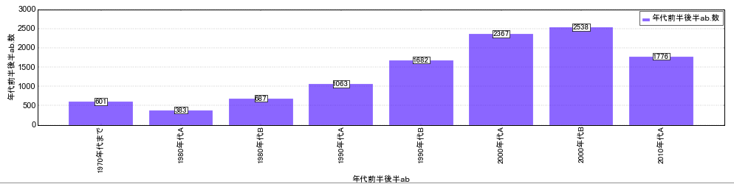

3．年代ごとの単語頻度分析
図２は上位30位までの頻出語を年代ごとに分析したものである。
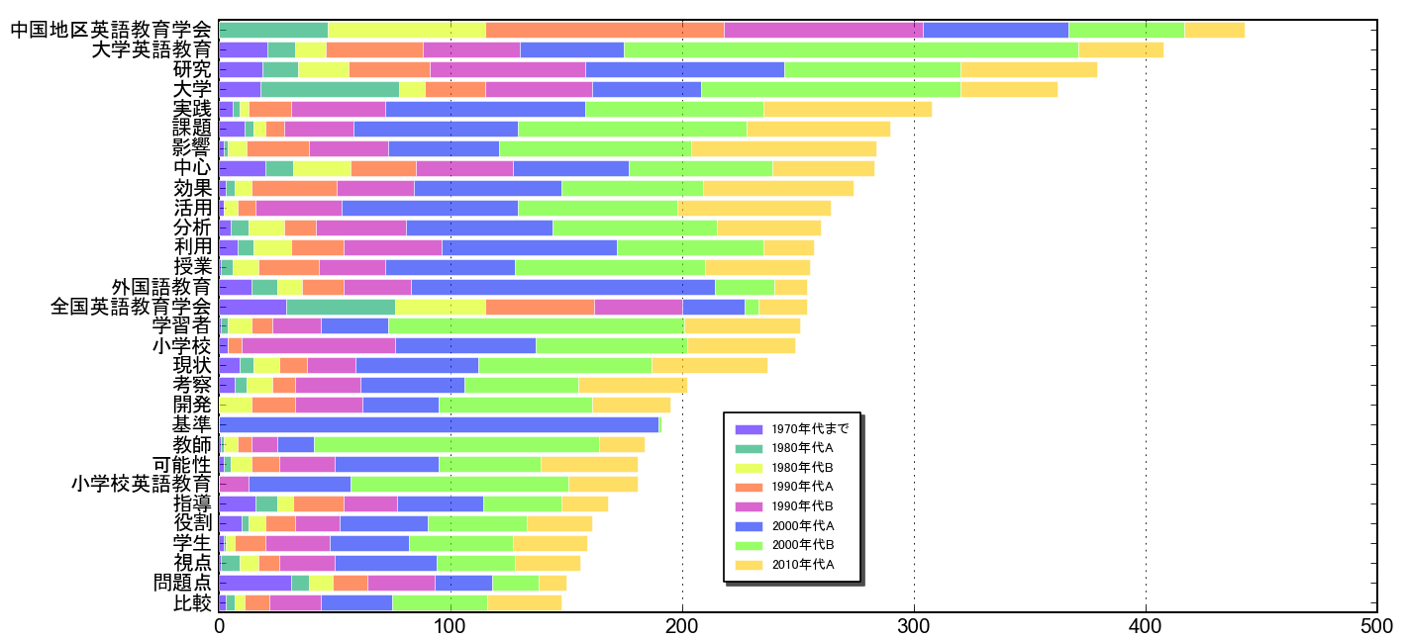
・図２ 上位30位までの頻出語（年代ごと）

まず年代全体の特徴としては1番目の「中部地区英語教育学会」が70年代を除いてコンスタントに論文を出しているが、残りは時代によってばらつきがあることである。「中部地区英語教育学会」以外で見てみると、1970年代までは多い順に「問題点」、「全国英語教育学会」、「大学英語教育」。「中心」、「研究」、1980年代Aは多い順に「大学」、「全国英語教育学会」、「研究」。「大学英語教育」、「中心」。1980年代Bは多い順に「全国英語教育学会」、「中心」、「研究」。「利用」、「分析」。1990年代Aは多い順に「全国英語教育学会」、「大学英語教育」「効果」。「研究」、「中心」。1990年代Bは多い順に「研究」、「小学校」、「大学」。「使用」、「中心」。2000年代Aは多い順に「基準」、「外国語教育」、「研究」。「実践」、「分析」。2000年代Bは多い順に「大学英語教育」、「学習者」、「教師」、「大学」、「課題」。2010年代Aは多い順に「影響」「実践」「分析」「活用」「課題」となっている。各時代の特徴としては、「基準」が2000年代Aのみに最も用いられ、「小学校英語教育」が2000年代Bに最も用いられている。

4. 係り受け分析
図3で表された係り受け頻度解析の上位10件を見ると、最も多かったのは、「日本」―「英語教育」で最も多く212件であった。次に「新時代」―「大学英語教育カリキュラム刷新」が120件、同3位が「国家戦略」―「外国語教育」97件、「小学校」―「英語教育」97件、「冪姿」―「求める」97件、4位が「基準」―「求める」と続く。5位が「カリキュラム」―「求める」86件、6位「小中高大」―「見通す」65件、7位「大学」―「英語教育」77件、8位が「英語教育」―「つく」で59件、9位が、「支部特別企画」―「変わる」58件、そして10位が「英語教育」―「考える」51件である。

図３ 係り受け分析上位20語
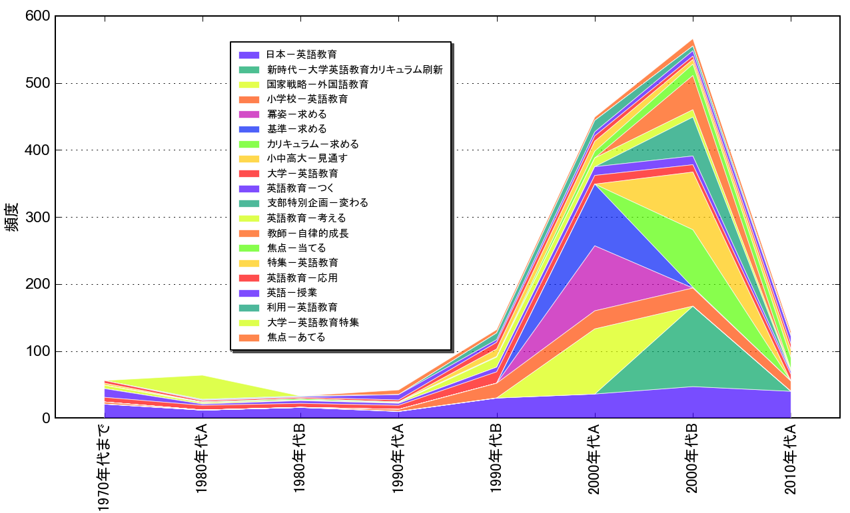

5. ことばネットワーク
ことばネットワークは以下の方法で行った。その結果が図4である。
【動作】共起関係を抽出、
【抽出単語品詞】話題一般 ( 名詞 - 動詞・形容詞 )
【共起ルール抽出単位】文章単位での共起
【共起ルール抽出 最低信頼度】80
【共起ルール抽出 個数】70 回以上
【同一文中で重複する単語】同一文中で重複する単語を 1 回出現したとみなす
【述語属性】述語属性の違いを 区別する
【抽出述語属性】すべて
【文字数フィルタ】1文字以上
結果を見ると、まず「大学英語教師、グローバル化、大学全入時代」か1グループ化されており、次に「グローバル、英語コミュニケーション能力、英語教育再考」がある。あまた別を見ると「英語、国際語、教育目標、基準」、「大学英語教育、小中高大、カリキュラム、一貫、見通す」、「外国語教育、冪姿、国家戦略、求める」がそれぞれグループ化され、共通のテーマとして、「到達目標」と「英語教育」が挙げられていた。

図4 ことばネットワーク
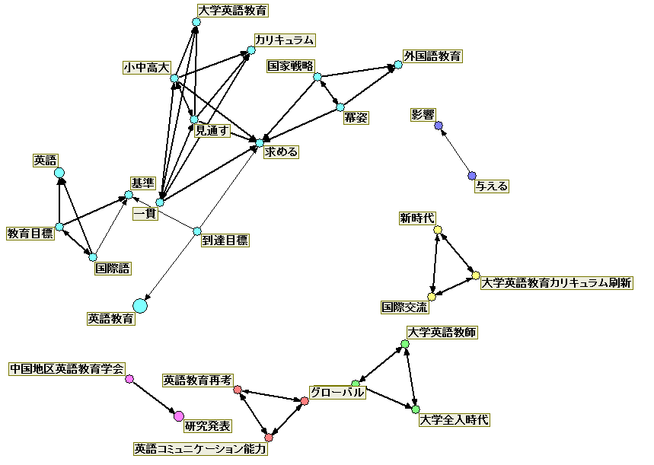

6. 注目語情報
これまでのデータから頻度数が多く、英語教育改革において重要と思う単語、「国家戦略」と「小学校英語」を注目分析において分析した。条件は両単語とも以下の通りである。
【注目語 述語属性】全ての述語属性を対象とする
【共起単語品詞】名詞・動詞・形容詞
【共起ルール 抽出単位】行単位での共起
【共起ルール抽出 最低信頼度】60
【共起ルール抽出 個数】1 回以上
【述語属性】述語属性の違いを 区別する
【抽出述語属性】なし, 否定, 可能, 不可能, 要望, 疑問, 容易, 困難, 過度, 願望, 義務
【削除語】なし
【注目語を含む表現】2 回以上 出現する表現のうち頻度上位 20 個を抽出する
【同一行内で重複する単語・係り受け】同一行内で重複する単語・係り受けを 1 回出現したとみなす
結果は図5,6に表示されている。
図5「国家戦略」の注目分析
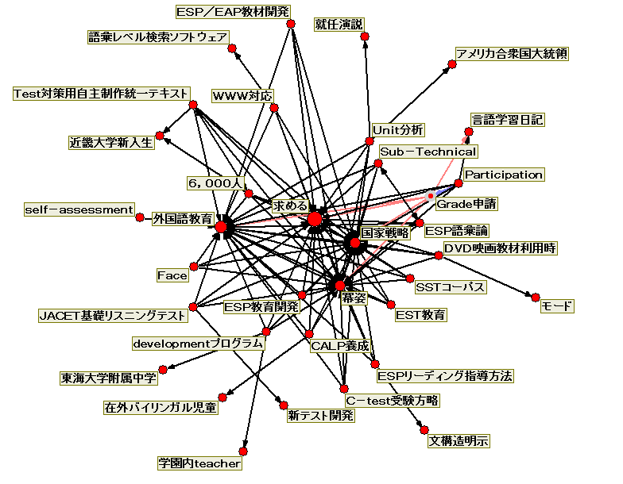

図6「小学校英語教育」の注目分析
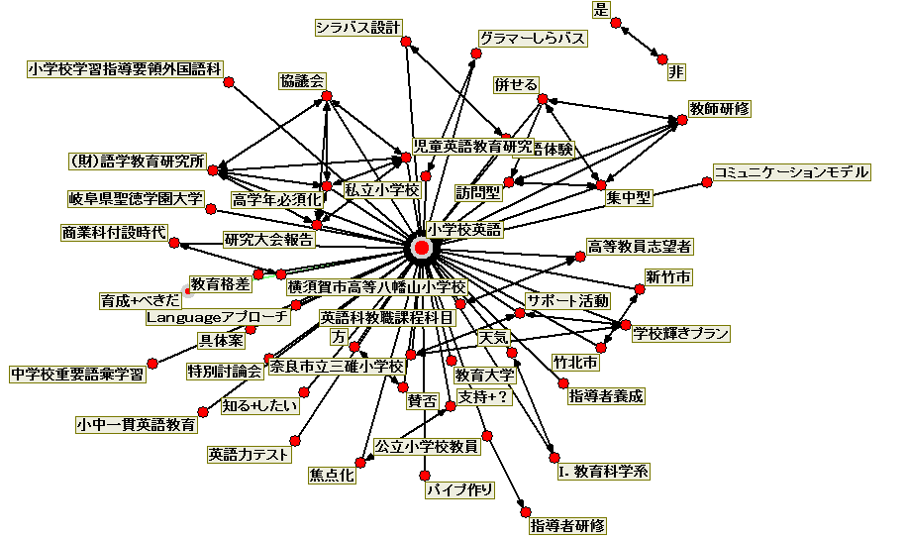

Ⅴ．考察

(1) 本研究から明らかになったこと
論文タイトルとそのテーマについては各時代の改革や政策の流れ、または問題点と関連している。1970年代までの主な社会の動きと英語教育をみると、1940年代の「戦後と英語ブームや新制中学校発足による英語の義務教育化」、1950年代の「独立回復やテレビ生放送と英語教育関連の学会設立と教授法の開発」、1960年代の「東京オリンピックによる英語ブームと第1回英検実施」、1970年代の「海外渡航者200万と英語論争、第1回TOEIC」とめまぐるしい変化が社会においてあり、英語教育改革もそれとほぼ平行に変わっていった。1970年代までは論文数が比較的少なかったが、これは英語教育関連の学会の設立が遅く、論文を投稿する場が少なかったことが論文数に反映していると思われる。1970年代の論文タイトルでは「問題点」や「研究」といった用語が論文において使われている。1980年代になると、バブル経済とグローバル化の影響により、「英語が使える人材」を育成する必要性が経済界などから求められた。そしてそれを反映するように「大学」や「大学英語教育」といった大学の英語改革に関連する用語が現れている。1990年代の前半は1980年代とあまり変化はないものの、後半になると1998年に公示された小学校学習指導要領において「外国語会話」が導入された影響から、小学校英語への関心が高まり、「小学校」という用語が論文タイトルにおいて出始める。2000年代は評価や質的研究に対する関心の高まりから、「基準」や、今までの「研究」に加えて、「実践」「教師」「学習者」といった用語が使われる。そして2010年代前半は多い順に「影響」「実践」「分析」「活用」「課題」となっている。

(2) 先行研究との比較
こにしき（2012）が雑誌『英語教育』の記事のタイトルの年代別頻出語を大まかに見て、比較したものが以下である。
1960年代 - 「文学」、「教授」、「中学校」、「英文」、「作文」
1970年代 - 「言語」、「音声」、「教科書」、「中学校」、「教師」
1980年代 - 「活動」、「方法」、「比較」、「外国語」、「学習」
1990年代 – 「国際」、「能力」、「考える」、「実践」、「評価」
2000年代 – 「理解」、「コミュニケーション」

これに対して、本研究の年代別頻出語は以下のとおりである。
1970年代まで - 「問題点」、「全国英語教育学会」、「大学英語教育」。「中心」、「研究」
1980年代A（前半）- 「大学」、「全国英語教育学会」、「研究」。「大学英語教育」、「中心」
1980年代B（後半）- 「全国英語教育学会」、「中心」、「研究」。「利用」、「分析」
1990年代A（前半） - 「全国英語教育学会」、「大学英語教育」「効果」。「研究」、「中心」
1990年代B（後半）- 「研究」、「小学校」、「大学」。「使用」、「中心」
2000年代A（前半）- 「基準」、「外国語教育」、「研究」。「実践」、「分析」
2000年代B（後半）- 「大学英語教育」、「学習者」、「教師」、「大学」、「課題」

この二つの分析結果は、分析対象が「雑誌」と「論文」であることから、対応があるとは思えないが、過去の英語教育の流れを知る上で参考となるだろう。

(3) 本研究の限界と今後の課題
今回の研究においては1970年代までを1つのカテゴリーとし、それ以降を5年ごとに2014年まで分けていった。しかし、年代の特徴を細かい部分まで見るためには、それに加えてそれぞれの年ごとに分けて分析をする必要があったと考える。また年代自体の分け方も大まかではなく、時代に即して分けるべきだった。また頻出語についてもタイトルではない用語が入ってしまっていた。例えば「中部地区英語教育学会」と「全国英語教育学会」といった学会名が他の用語と同列に分析されてしまっていた。恐らく論文のタイトルの後にそれがどの大会で発表されたかについて情報が付加されているからであろう（実際係り受けには学会名は入っていなかった）。それらの用語が入らないよう分析の設定をさらにする必要があった。是非今後の課題にしたいと思う。
課題は多くあるものの、それぞれの年代でどのような提案や研究が行われてきたか、また過去の英語教育がどのような問題点を持ち、それによって改革がどのように影響を受けたかが今回の分析を通して浮かび上がってきた。さらに細分を知るために今後も分析を続けたいと思う。

謝辞
学生研究奨励賞の原稿作成にあたり、「Text Mining Studio バージョン5.1）」を使用させていただきました数理システム様に感謝申し上げます。また、本原稿を作成するに当たり、和光大学の伊藤武彦教授の丁寧で熱心なご指導をいただきましたことに感謝申し上げます。

【引用文献】
こにしき（言葉、日本社会、教育）(2012).『「英語教育」のタイトルの変遷 ---計量的テキスト分析』. http://d.hatena.ne.jp/TerasawaT/20120318/1332069428, （2015年10月11日取得)
文部科学省 (2008)『中学校学習指導要領解説 外国語編』開隆堂出版
文部科学省 (2010)『高等学校学習指導要領解説 外国語編』開隆堂出版

